 | 文 档 编 号 | 产品版本 | 密级
 | SJTU-MBL-2011-3-7-03 | V0.1 | 内部
 | 项目名称： mobili |  | 共 页

mobili项目
需求规格说明书
(仅供内部使用)

文 档 作 者： _______王光浩_朱桦____ 日期：2011-3-14
审 核 人 员： 娄坚 项家齐 郭奕东 日期：2011-3-14
批 准 人 员： 娄坚 日期：2011-3-14



上海交通大学信息安全工程学院
版权所有 不得复制

目录

目录 2
摘要 4
版本历史 5
项目小组 5
1．引言 6
1.1编写目的 6
1.2项目背景 6
1.3 报告范围 6
1.4定义 6
1.5参考资料 7
2．系统概述 7
2.1目标 7
2.2运行环境 7
2.3 系统范围 8
2.4条件与限制 8
2.5用户的特点 9
2.6假定和约束 9
3．数据描述 9
3.1静态数据 9
3.3内部生成数据 10
3.4数据约定 10
3.4数据库介绍 10
3.5数据词典 10
3.6数据采集 11
3.6.1要求和范围 11
3. 6.2输入的承担者 11
3. 6.3预期处理 11
3. 6.4影响 12
3.6.4.1对设备的影响 12
3.6.4.2对现有软件的影响 12
3.6.4.3对用户的影响 12
3.6.4.4对开发环境的影响 12
3.6.4.5对运行环境的影响 12
3.6.4.6对经费支出的影响 12
4．功能需求 12
4.1系统总体架构 12
4.2功能划分 13
4.3功能描述 19
4.4输入输出要求 34
5．性能需求 34
5.1数据精确度 34
5.1.1 系统输入数据精度 34
5.1.2 系统输出数据精度 35
5.1.3 传输过程数据精度 36
5.2时间特性 37
5.2.1 系统响应时间 37
5.2.2 系统更新处理时间 39
5.2.3 系统转换时间 39
5.2.4 系统传输时间 39
5.2.5 系统运行时间 39
5.3适应性 40
5.3.1 系统操作方式 40
5.3.2 系统运行环境 41
5.3.3 系统与其他软件的接口 41
6．运行需求 42
6.1设备要求 42
6.1.1 系统硬件设备需求 42
6.1.2 系统软件环境需求 43
6.2网络环境 44
6.3用户界面 44
6.4支持软件 44
6.5控制 44
6.6接口 45
6.6.1硬件接口 45
6.6.2软件接口 45
6.7故障处理 46
6.8存储要求（针对软件系统，尤其数据库系统） 46
7．其它需求 46
8．附录-业务流程 47
8.1 系统业务概览 47
8.2业务流程图符号约定 47
8.3业务流程描述 49

摘要
摘 要:
本文档从系统概述、数据描述、功能需求和性能需求等方面对项目进行了安排和说明，并通过系统架构与模块功能划分对项目任务进行了较为细致的分工，使用了活动图对整个工期进行完整规划。
关键词:
视频、Flash、Android、网站、流程图、数据流图DFD
缩略语说明：略

版本历史
姓名 | 日期 | 更改内容 | 版本
王光浩 | 2011-3-14 | 基本完成文档内容 | V0.1

项目小组
职务 | 姓名 | 学号 | 职责
组长 | 娄坚 | 5081109067 | 对本说明书的图表绘制进行审阅
组员 | 王光浩 | 5080369018 | 本说明书主要部分编写和图表绘制
组员 | 朱桦 | 5080369026 | 本说明书第五第六部分撰写
组员 | 项家齐 | 5080369048 | 本说明书审阅
组员 | 郭奕东 | 5080369059 | 本说明书第三和第八部分撰写

1．引言

1.1编写目的
本文档为mobili需求规格说明书，旨在说明和详述制作软件的基本需求和扩展要求，并完成安排项目规划与进度时间表与相关进度，同时将计划组织软件开发与测试以完成最终的实现和要求。
本文档的预期读者为mobili项目成员和相关评估、监督人员，使项目成员得以明确项目任务、进度和相应时间节点，以保证项目能够在保证质量的前提下按时交付。

1.2项目背景
- 项目名称: Mobili
- 项目的任务提出者: Mobili项目组
项目开发者: Mobili项目组
用户: Android手机用户和bilibili.us手机用户
实现软件的单位: 上级交通大学信息安全学院
- 项目与其他软件或其他系统的关系:
- bilibili.us: Mobili的服务网站，所有客户端的内容来源以及进行通信的主要对象，每个请求都从其获得内容并呈现在手机中
- SQLite数据库: Mobili软件的数据存储数据库，用以存储用户的信息，缓存播放列表以及评论列表

1.3 报告范围
本软件需要用户在需要时输入相应的登录信息，不需要进行细节设置，且软件的目标在改善用户的视频体验，十分贴近手机用户的需求。因而，本软件的服务对象为喜欢ACG相关视频的安卓手机用户，界面友好，无需专业知识即可使用自如。此外，本软件还有社交功能，方便用户自由交流和学习。
本软件可通过将程序发布到网络，任何Google Android平台的手机用户都可下载使用，没有服务特定对象的限制。

1.4定义
甘特图：以图示的方式通过活动列表和时间刻度形象地表示出项目的活动顺序与持续时间。
弹幕: 出现在bilibili视频中的字幕，由于会飞，所以叫弹幕
Flash: 是由macromedia公司推出的交互式矢量图和 Web 动画的标准，由Adobe公司收购。网页设计者使用 Flash 创作出既漂亮又可改变尺寸的导航界面以及其他奇特的效果。 另有星际争霸选手李永浩以Flash为名。

1.5参考资料
- 余志龙,Google Android SDK开发范例大全,人民邮电出版社,2009.
- gasolin,深入浅出Android—Google手持设备应用程式设计.
- www.google.com提供的资料支持.

2．系统概述

2.1目标
本项目的预期目标是开发一款可以在android设备上运行的bilibili网站视频播放软件，通过简单的操作，改善用户的娱乐体验。
Bilibili网站本身有别于其他视频网站，其主要目标群体是动漫粉丝，内容包含范围也比土豆、优酷等更加专业，本软件就是完全发挥该网站的作用，让用户可以查看列表、播放视频、插入弹幕、评论词条，通过这些时尚的网络的媒体交互来提高用户的视频体验。
本软件立志于给用户提高更好的视频体验，借助于人气旺盛的bilibili视频网站，将用户们喜闻乐见的各种视频新花样引入其中。本软件的改善如下：
- 可以查看站点的各种分类信息。
- 基本保留bilibili原站的内容，在条件的允许的情况下，最大程度的给予用户接近电脑端的体验。
- 引入了弹幕这类新奇的用户的体验，在观看视频的同时能在屏幕上打上字幕，让用户之间的交流更加轻松愉快。
- 保留登录和发帖的功能，使用户可以很好地参与到讨论中，让用户体验接近电脑端。

2.2运行环境
开发环境：
硬件平台: 5台电脑
系统环境: Windows XP/7， Mac OSX 10.6.6
支持环境: JRE 1.6及以上， Android SDK 2.2及以上
开发工具: Eclipse 3.6.2，建模工具 Rationnal Rose, OmniGraffle

运行环境：
硬件平台：4只Android设备
HTC HD2 *1
MOTO Milestone *2
Sony Ericsson X8 *1
系统环境：Android 2.2 *3
Android 2.1 *1
其中Android设备中最低配置CPU 高通 MSM7227 600MHZ, 128MB RAM

2.3 系统范围
本软件主要适用于Google Android，受众面十分广泛，几乎涵盖所有的使用者，只要手机能够上网，程序就基本可以运行。另外，软件可通过将程序发布到网络，任何Google Android平台的手机用户都可下载使用，因此对服务对象也无特定的限制。

2.4条件与限制
2.4.1 建议软件开发运行的最短寿命
该软件是附属与 bilibili.us的客户端，又是市面上首款Android客户端，考虑到其网站在 Alexa上显示的中国地区排名 1,287，属于相当靠前的网站。同时其主要用户是智能机拥有量比较高的年轻人，所以其受欢迎程度是可想而知的。该网站目前还处于增长期，所以保守估计最短寿命3年。

2.4.2 进行系统方案选择比较的期限
目前有两种系统选择方案，一种是直接使用其网站自带的Flash player播放器，另一种是使用Android的API另外实现一套播放系统。其比较结果最迟不能超过2011年3月12日。

2.4.3 经费来源和使用限制
项目经费全由小组自行承担。进一步的如Android市场注册所需的25刀会另外在寻求帮助或者小组自行承担。其费用主要是用于资料查询，设备和相关手续费用。

2.4.4 法律和政策方面的限制
由于软件的所有内容来自于 bilibili.us 所以和内容相关的的版权由 bilibili.us 负责，而客户端使用的所有API，bilibili.us 网站有全部解释权和拥有权。

2.4.5 硬件、软件、运行环境和开发环境的条件和限制:
硬件要求: CPU 800 MHZ以上，256RAM
软件要求: Android 2.2，Flash 10.1及以上
开发环境: Android SDK 2.2. Eclipse
运行环境: Android 2.2，模拟器

2.4.6 可利用的信息和资源:
网络、图书馆以及开源项目

2.4.7 建议开发软件投入使用的最迟时间
软件投入使用的最迟时间定于2011年5月，争取4月内完成并通过市场审核

2.5用户的特点
本软件的的用户群普遍属于在15~25岁左右的男青年，同样的，这一年龄段的男青年在电子产品的需求度也是最高的，并且有调查显示，该年龄段的男青年在Android平台的持有者的年龄分布段中，为最高的分布，即很大一部分的Android用户为15~25岁男青年，有较高的电子产品使用知识，因此用户上手的时间不会很长。
软件对维护人员要求较高，要求在Eclipse上使用Java语言编程实现Android平台仿真，并且对于flash和浏览器插件的使用比较得心应手。

2.6假定和约束
1.Google Android平台下的真实手机与使用AVD仿真的手机并无差异；
2.项目成员能在尽可能短的时间内掌握Android平台原有类库的接口方式和编程技能；
3.软件完成后能够在网络传播并在真实手机上顺利运行。

3．数据描述

3.1静态数据
- 网站访问的基础数据元素
  - 主分类列表的名称
静态显示各个主要分类目录名称的信息
  - 主分类列表的网址
记录各个主分类页面的网址信息
- 用户登录的数据元素
  - 已登录用户的用户名
  - 已登录用户的密码
- 收藏夹的数据元素
  - 已收藏视频的名称、简介、图片、网址链接等
输入数据
- 用户登录bilibili的用户名密码信息
- 用户写的评论信息
- 从网站获得的各个页面的源代码
- 分析源代码得到的主分类推荐视频的信息，包括名称、信息、图片等
- 分析源代码得到的各个子分类推荐视频的信息
- 分析源代码得到的的视频的评论信息
- 视频的具体网址信息
- 视频数据流，弹幕信息
输出数据
- 用户登录的用户名、密码信息
- 用户的评论信息

3.3内部生成数据
分析网页的html源代码信息后获得的视频列表中每项视频的链接、图片等的网址信息，可供用户或者开发人员进行调试使用

3.4数据约定

名称 | 格式 | 备注
用户账户 | String
用户密码 | String
主分类列表的名称 | String[]
主分类的网址 | String | 以http://开头
网页源代码 | String | 采用utf-8编码，否则中文乱码
视频链接网址 | String | 以http://开头
图片链接网址 | String | 同上
评论 | String | Utf-8编码

3.4数据库介绍
本程序大部分功能由即时读取网页并分析下载内容，对数据存储处理的要求不高，没有使用到数据库

3.5数据词典
由于没有使用数据库，因此没有数据词典

3.6数据采集

3.6.1要求和范围
名称 | 要求格式 | 数据采集工作承担者 | 备注
用户账户 | String | 用户
用户密码 | String | 用户
主分类列表的名称 | String[] | 开发者
主分类的网址 | String | 开发者 | 以http://开头
网页源代码 | String | 程序自动下载 | 采用utf-8编码，否则中文乱码
视频链接网址 | String | 程序从源代码中分析而得 | 以http://开头
图片链接网址 | String | 同上 | 同上
视频评论 | String | 同上 | Utf-8编码
用户评论 |  | 用户

3. 6.2输入的承担者

名称 | 数据输入工作承担者
用户账户 | 用户
用户密码 | 用户
主分类列表的名称 | 开发者
主分类的网址 | 开发者
网页源代码 | 程序自动下载
视频链接网址 | 程序从源代码中分析而得
图片链接网址 | 同上
视频评论 | 同上
用户评论 | 用户

3. 6.3预期处理
用户输入的数据部分包括用户的账号、密码以及对视频的评论（想要对某视频发表评论需要登录才可以，如果只是为了观看视频的话可以忽略这一部分），没有什么特殊要求，用户通过手机键盘照常输入即可。
网站主分类列表由开发者采集并事先制成列表，其网址也事先集成在程序中。抓取并下载源代码后需要由开发者制作函数才能提取网页中的视频的标题、图片、简介、评论等信息，然后显示给用户

3. 6.4影响

3.6.4.1对设备的影响
本套系统对于设备的要求是一台装有Google Android 操作系统的手机，并且版本得在2.2以上，装有Flash播放器，能够接入以较快速度互联网。由于flash播放视频弹幕数据比较消耗资源，对该手机的处理器主频有较高要求，有时可能需要超频才能流畅播放，对Cpu可能产生较大负担

3.6.4.2对现有软件的影响
由于本软件采用flash视频播放可能消耗较大的系统资源，由于android的运行机制，会杀死后台其他软件以提供内存资源

3.6.4.3对用户的影响
如果用户需要发表评论必须登录bilibili，需要提供该网站的用户名密码，虽然我们小组保证绝不会窃取该账户，用户名密码在网络中以明文传递，可能造成该账号被窃

3.6.4.4对开发环境的影响
本系统的开发环境是虚拟环境，即在计算机上对实际硬件进行虚拟加载，系统的构建基于开发环境的，所以不会对开发环境有任何影响。

3.6.4.5对运行环境的影响
对运行环境没有任何影响。

3.6.4.6对经费支出的影响
系统的运行不需要任何费用。但是用户可能产生Internet流量费用

4．功能需求

4.1系统总体架构
总体系统架构图如图1。
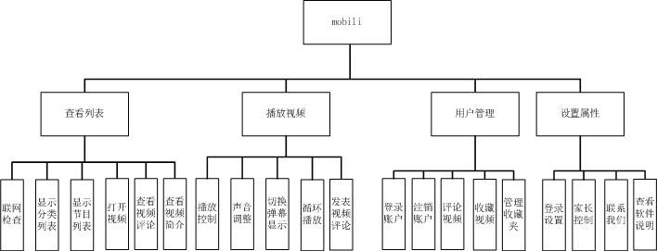
图1 系统架构图

4.2功能划分

4.2.1 查看列表
功能名称 | 查看列表 |  | 功能编号 | F01 |  | 设计者 |  | 王光浩
功能需求提出者（单位、姓名） |  |  | Mobili项目组 |  |  | 完成时间 |  |  | 2011-3-12
功能修改提出者（单位、姓名） |  |  |  |  |  | 修改时间
功能修改批准者 |  |  | 功能修改者 |  |  |  | 修改次数
FDD功能框图：
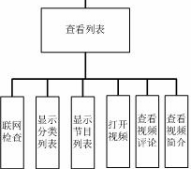
说明 | 查看列表包括6个子功能模块：联网检查，显示分类列表，显示节目列表，打开视频，查看视频评论，查看视频简介。  1. 联网检查  检查是否连接3G或者wifi网络，测试上网速度，如果网速合适，则提示用户进入系统操作，如果网速较差，则提示用户是否退出程序。  2. 显示分类列表  显示本地存放的分类信息，用户可以点击不同分类进入下一级子分类，按返回键则返回上一级的分类列表。  3. 显示节目列表  从bilibili.us获得某个分类视频信息的列表，显示视频的图标和标题信息，可以进行单击长按等操作。  4. 打开视频  检查家长控制之后，从服务器获得视频地址，将其传递给播放模块进行播放。  5. 查看视频评论  在上下文菜单中选择后，从服务器获得网页信息，抓取评论信息并在屏幕上显示相关信息  6. 查看视频简介  在上下文菜单中选择后，从服务器获得网页信息，抓取简介信息并在屏幕上显示相关信息。
用例图 | 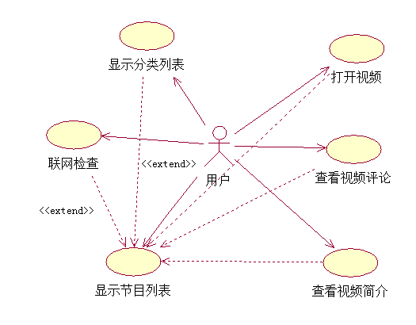

4.2.2 播放视频
功能名称 | 播放视频 |  | 功能编号 | F02 |  | 设计者 |  | 王光浩
功能需求提出者（单位、姓名） |  |  | Mobili项目组 |  |  | 完成时间 |  |  | 2011-3-12
功能修改提出者（单位、姓名） |  |  |  |  |  | 修改时间
功能修改批准者 |  |  | 功能修改者 |  |  |  | 修改次数
FDD功能框图：
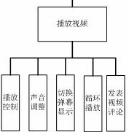
说明 | 播放模块包括5个子功能模块：播放控制，声音调整，切换弹幕显示，循环播放，发表视频评论。  1. 播放控制  点击播放按钮，视频进行缓冲和播放，而暂停按钮可以让视频播放停止。  2. 声音调整  向上调节声音栏则加大播放视频的音量，反之，向下调节声音栏则减小播放视频的音量。  3. 切换弹幕显示  点击弹幕按钮，打开视频的弹幕，再次点击则关闭视频弹幕。  4. 循环播放  点击循环播放的按钮，视频播放结束后自行再次播放，如果再次点击则取消循环播放。  5. 发表视频评论  选择字体和颜色信息后，输入想要发表的评论，点击评论键向服务器发送数据，对视频进行评论。
用例图 | 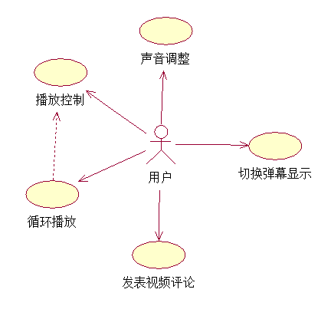

4.2.3 用户管理
功能名称 | 用户管理 |  | 功能编号 | F03 |  | 设计者 |  | 王光浩
功能需求提出者（单位、姓名） |  |  | Mobili项目组 |  |  | 完成时间 |  |  | 2011-3-12
功能修改提出者（单位、姓名） |  |  |  |  |  | 修改时间
功能修改批准者 |  |  | 功能修改者 |  |  |  | 修改次数
FDD功能框图：
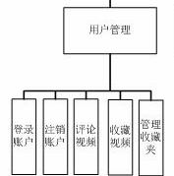
说明 | 用户管理模块包括5个子功能模块：登陆账户，注销账户，评论视频，收藏视频，管理收藏夹。  1. 登陆账户  未登录时，输入登陆账户信息和密码信息，按登陆按钮后向服务器发送登陆请求，获得反馈后，显示登陆情况。  2. 注销账户  当已登录时，选择注销按钮进行账户注销操作。  3. 评论视频  当已登录时，在评论列表按按钮显示评论模块，输入评论内容后向服务器发送评论信息。  4. 收藏视频  当已登录时，在节目列表的上下文菜单按按钮后向服务器发送收藏信息。  5. 管理收藏夹  当已登录时，点击按钮从服务器获得收藏列表，选择项目删除已收藏的节目，向服务器发送删除请求。
用例图 | 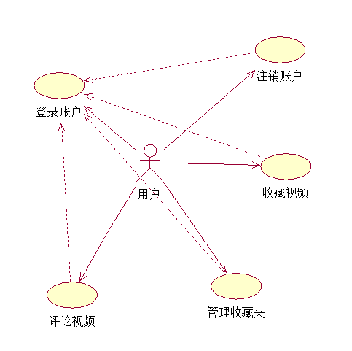

4.2.4 设置属性
功能名称 | 设置属性 |  | 功能编号 | F04 |  | 设计者 |  | 王光浩
功能需求提出者（单位、姓名） |  |  | Mobili项目组 |  |  | 完成时间 |  |  | 2011-3-12
功能修改提出者（单位、姓名） |  |  |  |  |  | 修改时间
功能修改批准者 |  |  | 功能修改者 |  |  |  | 修改次数
FDD功能框图：
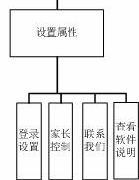
说明 | 设置模块包括4个子功能模块：登陆设置，家长控制，联系我们，查看软件说明。  1. 登陆设置  设置是否保存用户名和密码，修改已经保存的用户名和密码。  2. 家长控制  设置是否采取家长控制措施，设置和修改家长控制的密码。  3. 联系我们  显示mobili小组的联系方式。  4. 查看软件说明  显示软件的使用说明和版本说明等信息
用例图 | 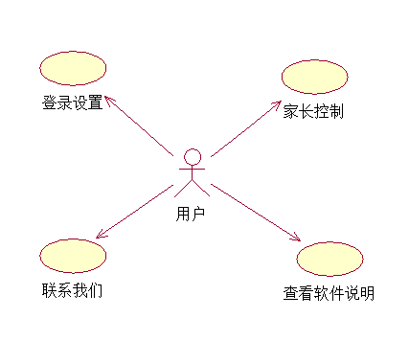

4.3功能描述

4.3.1 功能需求表F-0101 联网检查
功能描述 | 检查机器是否联网，网速是否合适播放
支持文件
输入 | 打开软件
加工 | 1）向服务器发送测试信息  2）获得服务器反馈信息（超时信息）  3）解析相关信息  4）显示联网情况
输出 | 网络连接情况
DFD图 | 业务数据流程：  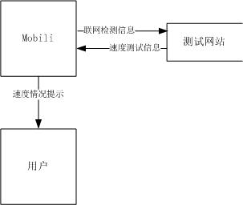
注释 | 软件开启默认执行

4.3.2 功能需求表F-0102 显示分类列表
功能描述 | 显示分类菜单
支持文件 | 列表库
输入 | 列表选择信息
加工 | - 点击/返回操作  - 从列表库读取具体列表信息  - 显示展开列表
输出 | 分类列表
DFD图 | 业务数据流程：  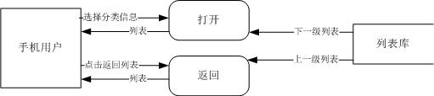
注释

4.3.3 功能需求表F-0103 显示节目列表
功能描述 | 查看具体分类的节目列表
支持文件 | 列表缓存
输入 | 分类信息
加工 | - 选择具体节目分类  - 向服务器发送具体网页的请求  - 获得网页信息  - 提取相关图片、标题和url信息  - 存入缓存中  - 显示节目菜单
输出 | 节目列表，缓存
DFD图 | 业务数据流程：  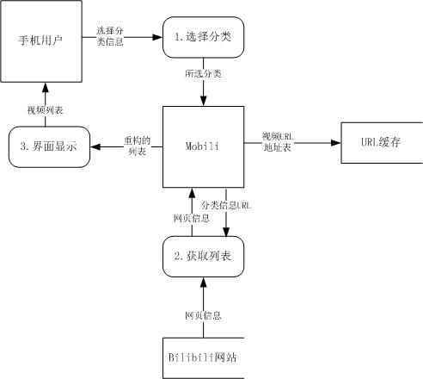
注释 | 已有缓存的情况下，读取缓存的信息

4.3.4 功能需求表F-0104 打开视频
功能描述 | 家长控制和视频播放
支持文件 | 列表缓存，用户列表
输入 | 选择视频信息
加工 | - 比对家长控制信息  - 获取视频编号  - 从缓存中获得视频的地址信息  - 将地址信息传递给播放模块  - 打开播放模块
输出 | 视频播放画面
DFD图 | 业务数据流程：  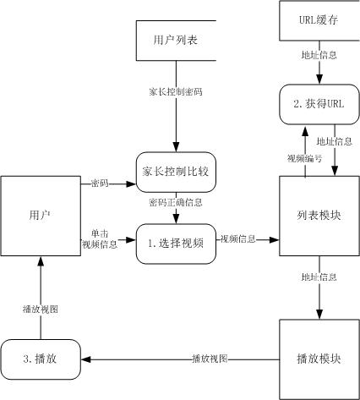
注释

4.3.5 功能需求表F-0105 显示简介信息
功能描述 | 显示视频的简介信息
支持文件
输入 | 视频选择信息
加工 | - 获取视频编号  - 发送视频地址到服务器  - 获得网页信息  - 抓取简介信息  - 显示简介信息
输出 | 视频的简介信息
DFD图 | 业务数据流程：  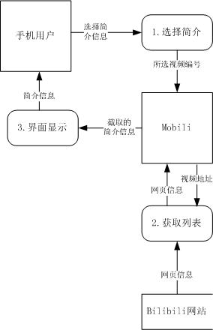
注释

4.3.6 功能需求表F-0106 显示视频评论
功能描述 | 获取视频评论信息
支持文件
输入 | 所选视频信息
加工 | - 获取视频编号  - 发送视频地址到服务器  - 获得网页信息  - 抓取评论信息  - 显示评论列表
输出 | 评论列表
DFD图 | 业务数据流程：  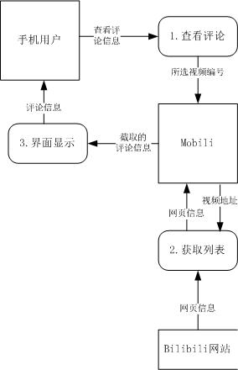
注释

4.3.7 功能需求表F-0201 播放控制
功能描述 | 控制播放情况
支持文件
输入 | 点击控制按钮
加工 | - 单击播放  - 播放视频  - 单击暂停键  - 画面静止
输出 | 播放画面/静止画面
DFD图 | 业务数据流程：  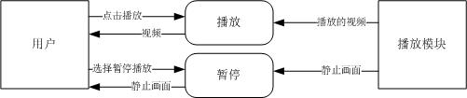
注释

4.3.8 功能需求表F-0202 声音控制
功能描述 | 控制声音大小
支持文件
输入 | 点击控制条
加工 | - 上拉声音条  - 提高输出音量  - 下拉声音条  - 降低输出音量
输出 | 声音改变
DFD图 | 业务数据流程：  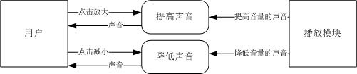
注释

4.3.9 功能需求表F-0203 切换弹幕显示
功能描述 | 切换弹幕的显示
支持文件
输入 | 点击按钮
加工 | - 从服务器获得弹幕  - 点击显示  - 播放弹幕  - 点击隐藏  - 关闭弹幕显示
输出 | 弹幕
DFD图 | 业务数据流程：  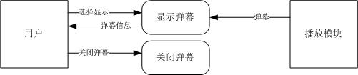
注释

4.3.10 功能需求表F-0204 循环播放
功能描述 | 控制是否循环播放
支持文件 | 播放缓存
输入 | 点击控制按钮
加工 | - 点击循环按钮  - 循环播放该缓存视频  - 点击取消  - 不再循环播放，播放完就停止播放
输出 | 视频
DFD图 | 业务数据流程：  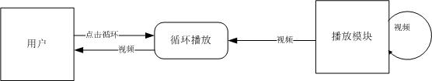
注释

4.3.11 功能需求表F-0205 发表视频评论
功能描述 | 对视频发表评论，插入弹幕
支持文件
输入 | 评论信息
加工 | - 选择字体  - 选择颜色  - 输入评论内容  - 向服务器发送数据包  - 获得回复信息
输出 | 视频评论
DFD图 | 业务数据流程：  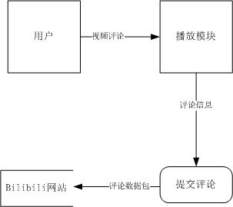
注释

4.3.12 功能需求表F-0301 登录账户
功能描述 | 用户登录到bilibili网站
支持文件 | Cookie，用户列表
输入 | 用户信息
加工 | - 用户输入用户信息  - 向服务器发送用户信息  - 获得登录情况反馈  - 缓存到cookie
输出 | 登录情况
DFD图 | 业务数据流程：  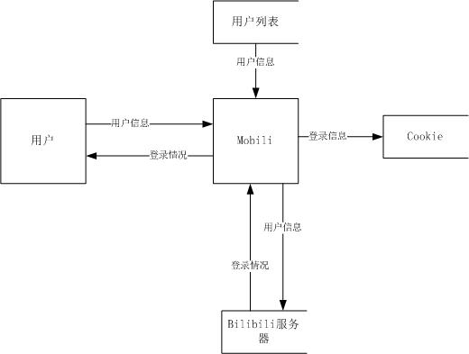
注释 | 保存密码时可以直接登录，不需要用户再输入用户信息  需要未登录状态才能进行登录

4.3.13 功能需求表F-0302 注销账户
功能描述 | 注销已经登录的信息
支持文件
输入 | 注销信息
加工 | - 点击注销按钮  - 向服务器发送注销信息  - 获得反馈  - 修改cookie
输出 | 注销提示
DFD图 | 业务数据流程：  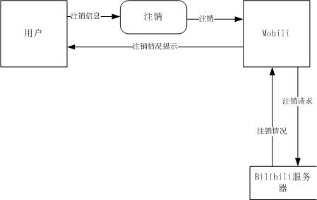
注释 | 需要登录状态才能进行注销

4.3.14 功能需求表F-0303 视频留言
功能描述 | 对于视频内容发表留言
支持文件
输入 | 留言信息
加工 | - 输入留言信息  - 向服务器发送留言情况  - 获得服务器反馈
输出 | 留言情况
DFD图 | 业务数据流程：  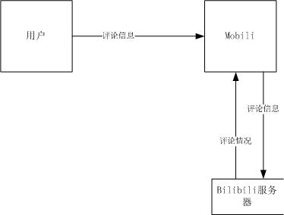
注释 | 需要登录才能发送留言情况  必须在评论列表内才能进行留言操作

4.3.15 功能需求表F-0303 收藏视频
功能描述 | 收藏用户喜爱的视频
支持文件
输入 | 点击收藏按钮
加工 | - 用户点击收藏按钮  - 向服务器发送用户数据已经收藏请求  - 提示收藏完毕
输出 | 收藏情况
DFD图 | 业务数据流程：  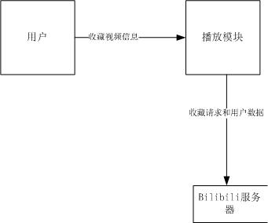
注释 | 必须在登录情况下才能进行收藏  必须在节目列表才能进行收藏

4.3.16 功能需求表F-0305 管理收藏夹
功能描述 | 查看收藏内容，进行播放和删除
支持文件
输入 | 点击操作
加工 | - 选择视频项目  - 播放视频  - 长按选择删除  - 向服务器发送删除请求  - 显示删除情况
输出 | 删除情况或播放
DFD图 | 业务数据流程：  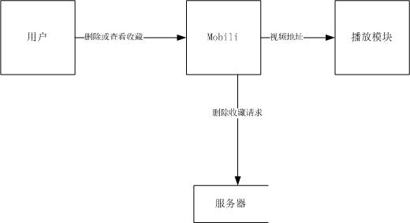
注释 | 必须在登录情况下才能进行操作

4.3.17 功能需求表F-0401 登录设置
功能描述 | 选择是否自动填表，修改登录用户名和密码
支持文件 | 用户列表
输入 | 登录规则
加工 | - 选择希望保存用户名密码  - 输入用户名和密码  - 显示保存成功
输出 | 成功提示
DFD图 | 业务数据流程：  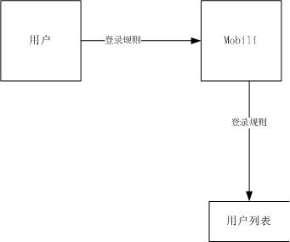
注释 | 也可进行取消自动保存等操作

4.3.18 功能需求表F-0402 家长控制设置
功能描述 | 开启家长控制模块，修改密码
支持文件 | 用户列表
输入 | 密码信息
加工 | - 选择进行家长控制  - 输入原始密码  - 进行密码校对  - 输入新密码  - 提示修改密码成功
输出 | 新密码和修改成功提示
DFD图 | 业务数据流程：  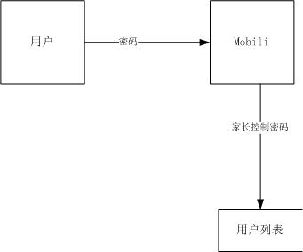
注释

4.3.19 功能需求表F-0403 联系我们
功能描述 | 显示mobili小组的联系方式
支持文件
输入 | 点击按钮
加工 | - 点击“联系我们”  - 输出联系邮箱
输出 | 联系方式
DFD图 | 业务数据流程：  
注释

4.3.20 功能需求表F-0404 查看软件说明
功能描述 | 输出软件版本和操作说明
支持文件
输入 | 点击按钮
加工 | - 点击软件说明  - 输出软件使用说明  - 输出软件版本等信息
输出 | 软件版本和操作说明
DFD图 | 业务数据流程：  
注释

4.4输入输出要求
【解释各输入输出数据类型，并逐项说明其媒体、格式、数值范围、精度等。对系统的数据输出及必须标明的控制输出量进行解释并举例。】

5．性能需求

5.1数据精确度

5.1.1 系统输入数据精度
根据功能需求表，制成系统输入数据表如下：

需求功能编号 | 需求功能 | 输入
F-0101 | 联网检查 | 打开软件
F-0102 | 显示分类列表 | 列表选择信息
F-0103 | 显示节目列表 | 分类信息
F-0104 | 打开视频 | 选择视频信息
F-0105 | 显示简介信息 | 视频选择信息
F-0106 | 显示视频评论 | 所选视频信息
F-0201 | 播放控制 | 点击控制按钮
F-0202 | 声音控制 | 点击控制条
F-0203 | 切换弹幕显示 | 点击按钮
F-0204 | 循环播放 | 点击控制按钮
F-0205 | 发表视频评论 | 评论信息
F-0301 | 登录账户 | 用户信息
F-0302 | 注销账户 | 注销信息
F-0303 | 视频留言 | 留言信息
F-0304 | 收藏视频 | 点击收藏按钮
F-0305 | 管理收藏夹 | 点击删除操作
F-0401 | 登录设置 | 登录规则
F-0402 | 家长控制设置 | 密码信息
F-0403 | 联系我们 | 点击按钮
F-0404 | 查看软件说明 | 点击按钮

从系统输入数据表可以将本软件的系统输入分为以下6大类：

编号 | 输入类型
1 | 打开软件类
2 | 列表选择类
3 | 点击虚拟按钮类
4 | 点击实体按钮类
5 | 点击控制条类
6 | 文字输入类

以上六类，即打开软件类、列表选择类、点击虚拟按钮类、点击实体按钮类、点击控制条类、文字输入类均属于数据输入的直接方法，即不通过数学处理例如傅里叶变换等，因此，系统的输入是不失真的，输入精度极高，完全表达了用户的需求。

5.1.2 系统输出数据精度
根据功能需求表，制成系统输出数据表如下：

需求功能编号 | 需求功能 | 输出
F-0101 | 联网检查 | 网络连接情况
F-0102 | 显示分类列表 | 分类列表
F-0103 | 显示节目列表 | 节目列表，缓存
F-0104 | 打开视频 | 视频播放画面
F-0105 | 显示简介信息 | 视频的简介信息
F-0106 | 显示视频评论 | 评论列表
F-0201 | 播放控制 | 播放画面/静止画面
F-0202 | 声音控制 | 声音改变
F-0203 | 切换弹幕显示 | 弹幕
F-0204 | 循环播放 | 视频
F-0205 | 发表视频评论 | 视频评论
F-0301 | 登录账户 | 登录情况
F-0302 | 注销账户 | 注销提示
F-0303 | 视频留言 | 留言情况
F-0304 | 收藏视频 | 收藏情况
F-0305 | 管理收藏夹 | 删除情况
F-0401 | 登录设置 | 成功提示
F-0402 | 家长控制设置 | 新密码和修改成功提示
F-0403 | 联系我们 | 联系方式
F-0404 | 查看软件说明 | 软件版本和操作说明

从系统输入数据表可以将本软件的系统输入分为以下6大类：

编号 | 输入类型
1 | 列表输出类
2 | 信息提示类
3 | 输出缓存类
4 | 音量变化类
5 | 文字输出类
6 | 视频输出类

以上六类即列表输出类、信息提示类、输出缓存类、音量变化类、文字输出类、视频输出类均属于数据输出的直接方法，不通过数学变换，因此，系统的输出是不失真的，输出精度高，能够高精度不失真的输出用户所需求的内容或对用户所进行的输入进行不失真，高精度的内容提示。

5.1.3 传输过程数据精度
在传输过程中，数据处理主要是为调用网络连接或是对于文本的操作，或者是在音量调节的过程中，调用系统的音量控制模块，其数据精度与系统有关，在实际的操作中，从输入到输出这之间的传输过程是失真的，因此，其数据精度很高。

5.2时间特性

5.2.1 系统响应时间
在软件开发过程中，我们使用的模拟器，由于在电脑上调用flash模块，略显延迟，在电脑模拟器上各个功能系统响应时间如表格：

需求功能编号 | 需求功能 | 系统响应时间
F-0101 | 联网检查 | 5s
F-0102 | 显示分类列表 | 1s
F-0103 | 显示节目列表 | 1s
F-0104 | 打开视频 | 5s
F-0105 | 显示简介信息 | 1s
F-0106 | 显示视频评论 | 1s
F-0201 | 播放控制 | 1s
F-0202 | 声音控制 | 1s
F-0203 | 切换弹幕显示 | 3s
F-0204 | 循环播放 | 1s
F-0205 | 发表视频评论 | 2s
F-0301 | 登录账户 | 0.5s
F-0302 | 注销账户 | 0.5s
F-0303 | 视频留言 | 2s
F-0304 | 收藏视频 | 0.5s
F-0305 | 管理收藏夹 | 1s
F-0401 | 登录设置 | 1s
F-0402 | 家长控制设置 | 1s
F-0403 | 联系我们 | 0.5s
F-0404 | 查看软件说明 | 0.5s

由表格可见，由于模拟器性能问题，软件在模拟器上运行的响应时间较长，为此，我们在开发的时候也选择在实体机器上进行调试

本项目小组成员小组5人，手机型号分别为：
HTC HD2 *1
MOTO Milestone *2
Sony Ericsson X8 *1
Palm pre *1
共计5台手机

其中，手机平台分布为
Android OS *4
Web OS *1

其中，Android OS可以细分为：
Android 2.2 *3
Android 2.1 *1

因此，我们选择代表最多用户群的中端机器：摩托罗拉Milestone，即中国大陆行货型号为：XT720作为我们实体机器调试软件的终端，在该终端上，我们预计各个功能的响应时间应为下表所示：

需求功能编号 | 需求功能 | 系统响应时间
F-0101 | 联网检查 | 0.5s
F-0102 | 显示分类列表 | 0.1s
F-0103 | 显示节目列表 | 0.1s
F-0104 | 打开视频 | 0.5s
F-0105 | 显示简介信息 | 0.1s
F-0106 | 显示视频评论 | 0.1s
F-0201 | 播放控制 | 0.1s
F-0202 | 声音控制 | 0.1s
F-0203 | 切换弹幕显示 | 0.3s
F-0204 | 循环播放 | 0.1s
F-0205 | 发表视频评论 | 0.2s
F-0301 | 登录账户 | 0.1s
F-0302 | 注销账户 | 0.1s
F-0303 | 视频留言 | 0.2s
F-0304 | 收藏视频 | 0.1s
F-0305 | 管理收藏夹 | 0.1s
F-0401 | 登录设置 | 0.1s
F-0402 | 家长控制设置 | 0.1s
F-0403 | 联系我们 | 0.1s
F-0404 | 查看软件说明 | 0.1s

上表预测了本软件在摩托罗拉Milestone（默认CPU主频为550Mhz）运行本软件时的响应时间，如果在摩托罗拉Milestone上安装软件SETCPU（需要取得最高的Root权限），则本软件的系统响应时间将更短，值得注意的是，由于Android系统的手机与IOS不同，不同的手机硬件差异很大，因此，本部分的表格只代表本软件在部分机型上的运行时间，在不同型号的手机甚至同一型号手机在不同的运行状态下的运行时间均不同，但总体能够满足用户对于流畅度的需求。

5.2.2 系统更新处理时间
系统更新处理时间取决于用户的输入，如果用户的输入为即时输入，则系统更新处理即可近似认为为即时。

5.2.3 系统转换时间
系统的转换时间取决于用户的输入，如果用户的输入为即时输入，则系统的传唤处理即可近似认为为即时。

5.2.4 系统传输时间
由于本系统牵涉到网络，因此，系统传输时间与网络的情况有关，很明显，当网络通畅的时候，系统传输时间将较短，而网络情况不佳，比如这次的日本大海啸造成海底电缆断裂造成网络堵塞，或者带宽被其他软件占用时，系统的传输时间将大大增加，而手机在上网时有3中途径：分别是Internet via USB，WI-FI和GPRS在当今的GSM制式手机上，其中1种为有线方式，两种为无线方式，当使用无线上网时，系统的传输时间与环境有很大关系，当WI-FI信号很好时，系统传输时间较快，当WI-FI信号一般时，系统响应时间随之增加，因此系统传输时间随使用情况改变而改变

上网方式 | 系统传输时间
Internet via USB | 较快
WI-FI | 较快
GPRS | 很慢

5.2.5 系统运行时间
系统的运行时间为本部分以上所有时间总和，可随使用环境和用户使用情况改变而改变。

5.3适应性

5.3.1 系统操作方式
系统的操作方式对于用户而言就是对于用户的输入以及输出的各种操作，因此制表如下表：

需求功能编号 | 需求功能 | 输入 | 输出
F-0101 | 联网检查 | 打开软件 | 网络连接情况
F-0102 | 显示分类列表 | 列表选择信息 | 分类列表
F-0103 | 显示节目列表 | 分类信息 | 节目列表，缓存
F-0104 | 打开视频 | 选择视频信息 | 视频播放画面
F-0105 | 显示简介信息 | 视频选择信息 | 视频的简介信息
F-0106 | 显示视频评论 | 所选视频信息 | 评论列表
F-0201 | 播放控制 | 点击控制按钮 | 播放画面/静止画面
F-0202 | 声音控制 | 点击控制条 | 声音改变
F-0203 | 切换弹幕显示 | 点击按钮 | 弹幕
F-0204 | 循环播放 | 点击控制按钮 | 视频
F-0205 | 发表视频评论 | 评论信息 | 视频评论
F-0301 | 登录账户 | 用户信息 | 登录情况
F-0302 | 注销账户 | 注销信息 | 注销提示
F-0303 | 视频留言 | 留言信息 | 留言情况
F-0304 | 收藏视频 | 点击收藏按钮 | 收藏情况
F-0305 | 管理收藏夹 | 点击删除操作 | 删除情况
F-0401 | 登录设置 | 登录规则 | 成功提示
F-0402 | 家长控制设置 | 密码信息 | 新密码和修改成功提示
F-0403 | 联系我们 | 点击按钮 | 联系方式
F-0404 | 查看软件说明 | 点击按钮 | 软件版本和操作说明

由表可以得知，系统的操作方式较为多样，系统对于操作中输入的精确度要求较高，需要用户对于操作的目的与操作手段结合良好。

5.3.2 系统运行环境
系统可以在Android手机终端上使用，理论上可以安装在以Android为操作系统的各个终端上，而实际上，由于本系统调用Flash模块，而Flash对于手机的CPU主频较高，因此在此给出本系统的最低配置和推荐配置：

系统运行最低配置：
项目 | 内容 | 数据
操作平台： | Android | 2.1
CPU | ARM | 550MHz
RAM | RAM | 256MB
ROM | ROM | 512MB
SD卡 | 无

系统运行推荐配置：
项目 | 内容 | 数据
操作平台： | Android | 2.2及以上
CPU | ARM | 1GHz及以上
RAM | RAM | 512MB
ROM | ROM | 512MB
SD卡 | SD | 8GB及以上

5.3.3 系统与其他软件的接口
软件可能提供接口，暂未定

6．运行需求

6.1设备要求

6.1.1 系统硬件设备需求
系统开发PC机硬件设备环境：

最低配置：

项目 | 内容 | 数据
操作平台： | Windows XP | SP3
CPU | Intel 奔腾4 | 1.8GHz
显卡 | 集成显卡 | N/A
内存 | DDR | 128MB
硬盘 | 3600转 | 80GB

推荐配置：

项目 | 内容 | 数据
操作平台： | Windows 7 | 旗舰版
CPU | Intel 酷睿4核 | 3.2GHz
显卡 | ATI | 1GB
内存 | DDR3 | 4GB
硬盘 | 固态硬盘 | 128GB

手机客户端硬件设备环境：

最低配置：

项目 | 内容 | 数据
操作平台： | Android | 2.1
CPU | ARM | 550MHz
RAM | RAM | 256MB
ROM | ROM | 512MB
SD卡 | 无

推荐配置：

项目 | 内容 | 数据
操作平台： | Android | 2.2及以上
CPU | ARM | 1GHz
RAM | RAM | 512MB
ROM | ROM | 512MB
SD卡 | 8GB

6.1.2 系统软件环境需求
系统开发PC机软件环境需求：

最低配置：

项目 | 内容 | 数据
操作平台： | Windows XP | SP3

推荐配置：

项目 | 内容 | 数据
操作平台： | Windows 7 | 旗舰版

手机客户端软件环境需求：

最低配置：

项目 | 内容 | 数据
操作平台： | Android | 2.1

推荐配置：

项目 | 内容 | 数据
SD卡 | 8GB

6.2网络环境
如下图，整个网络环境为开发端的模拟器与真正的手机用户，通过本系统连接到BiliBili服务器获取相关视频内容，并传回手机端及客户端上，整个拓扑图如下：
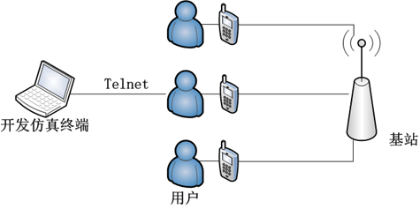
BiliBili服务器

6.3用户界面
N/A【如屏幕格式、报表格式、菜单格式、输入输出时间等。】

6.4支持软件
项目 | 内容
操作系统 | Windows 7旗舰版
编译程序 | Eclipse 3.4
开发环境 | Java Runtime Environment 1.6
虚拟设备 | Android Virtual Device 2.2
文档工具 | Microsoft Office 2010
作图工具 | Rational Rose 2003, Power Designer 11, Microsoft Office Visio 2003

6.5控制
需求功能编号 | 需求功能 | 输入
F-0101 | 联网检查 | 打开软件
F-0102 | 显示分类列表 | 列表选择信息
F-0103 | 显示节目列表 | 分类信息
F-0104 | 打开视频 | 选择视频信息
F-0105 | 显示简介信息 | 视频选择信息
F-0106 | 显示视频评论 | 所选视频信息
F-0201 | 播放控制 | 点击控制按钮
F-0202 | 声音控制 | 点击控制条
F-0203 | 切换弹幕显示 | 点击按钮
F-0204 | 循环播放 | 点击控制按钮
F-0205 | 发表视频评论 | 评论信息
F-0301 | 登录账户 | 用户信息
F-0302 | 注销账户 | 注销信息
F-0303 | 视频留言 | 留言信息
F-0304 | 收藏视频 | 点击收藏按钮
F-0305 | 管理收藏夹 | 点击删除操作
F-0401 | 登录设置 | 登录规则
F-0402 | 家长控制设置 | 密码信息
F-0403 | 联系我们 | 点击按钮
F-0404 | 查看软件说明 | 点击按钮

由表格可见，系统的控制主要有打开软件类、列表选择类、点击虚拟按钮类、点击实体按钮类、点击控制条类、文字输入类均属于数据输入的直接方法，发出控制信号的为手机用户。

6.6接口

6.6.1硬件接口
项目 | 内容
通讯设备 | 载有Android系统以及装有本软件的手机
输入设备 | 电容式触摸屏幕一个
输出设备 | 电容式触摸显示屏一直，推荐26k色

6.6.2软件接口
项目 | 内容
开发平台 | - 安装Eclipse  - 在Eclipse中连接Android SDK  - 在Eclipse 上安装Android 开发工具(ADT)  - 导入Android SDK  - 设定Android SDK 后  - 正式开发Android手机程序。
与网站 | N/A

6.7故障处理
硬件故障后果及处理表：

编号 | 故障名称 | 故常后果 | 故障处理
001 | 手机平台不符合 | 软件安装不能 | 更新手机系统
002 | 无线连接不上 | 无法得到视频信息 | 连接网络
003 | 手机网络信号不好 | 视频流畅度低 | 连接稳定网络
004 | 手机网络信号速度慢 | 视频流畅度低 | 连接告诉的网络
005 | 手机内存不足 | 软件自动退出 | 重新启动手机
006
007

软件故障后果及处理表：

编号 | 故障名称 | 故常后果 | 故障处理
001
002
003
004
005
006
007

6.8存储要求（针对软件系统，尤其数据库系统）
系统对于存储的要求不高，对于系统而言，由于无需在SD卡进行操作，但由于video stream需要使用大量的缓存，因此，系统对于存储的要求需要手机有较大的缓存空间。

7．其它需求
- 对安全保密的需求：
本软件在设计时没有考虑账号的安全性，用户在使用时需谨慎使用该功能
- 对易读性的需求：
本软件在编码时尽量采用标准的语言，并采用大量注释，使其他程序员对此不会产生困惑。
- 对可补充性的需求
本系统由于时间原因，可能会有一些功能来不及完成，故需要日后不断添加。为此，在开发时有详细的注释和表示，为以后功能的添加带来方便。

8．附录-业务流程

8.1 系统业务概览
本系统共包含如下4项业务：
业务名称 | 业务简要说明 | 对应图号
列表显示 | 显示分类列表和节目列表，可进行相关的观看，评论，收藏等操作
播放视频 | 进行视频的播放以及对视频播放状态的控制
用户管理 | 用户登录，注销，评论以及收藏视频，管理收藏夹等用户相关的操作
设置属性 | 设置用户名和密码的保存，家长控制，以及版本说明和项目组的联系方式

以下各节针对上文所列每一项业务，逐一进行描述，并给出业务流程图。

8.2业务流程图符号约定
业务流程图中使用的符号约定如图所示。
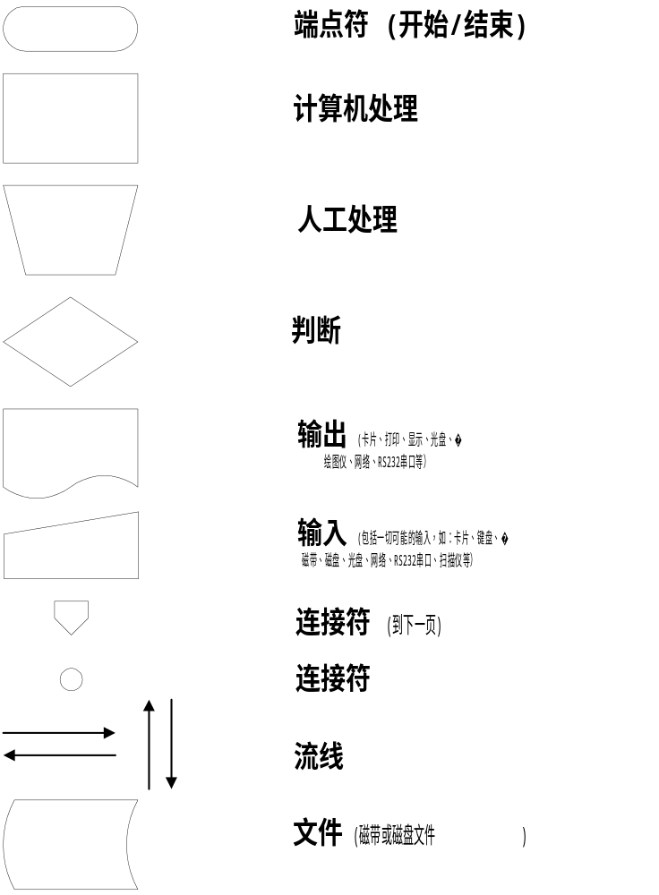图 业务流程图符号约定

8.3业务流程描述
8.3.1列表显示
- 业务描述
编号 |  | FC-01 | 业务类别 | 列表显示系统
业务内编号 |  |  | 业务名称 | 列表显示
所属部门 |  | Mobili项目组 | 调查人 | 王光浩
整理人 |  | 王光浩 | 整理日期 | 2011-3-12
业 务目 的 | 展示各种列表，让用户可以选择不同的分类进行观看，除了查看列表，用户还能观看想要看的视频，视频评论，视频简介和对视频进行收藏
执 行条 件 | 用户需要联网，如果网速不佳会选择退出
业 务流 程描 述 | - 检查网速情况，如果允许则显示列表  - 显示各个分类情况供用户选择  - 点击分类可选择子分类的情况  - 到最后的子分类会出现所属类别具体动画的列表  - 直接点击则进行视频播放，长按项目在上下文菜单中也可以选择播放  - 播放前会进行家长控制的检查工作  - 在上下文菜单选择显示简介，显示简介信息  - 在上下文菜单选择评论，显示视频相关评论  - 在登录情况下，可选择收藏视频
注 意事 项 | - 网速不佳的情况下，仍可以尝试显示列表  - 缓存和在线获取的列表需要一定时间重新载入或者更新
处 理要 求 | 显示节目列表要做到实时性，评论和简介内容尽显示完整

- 流程图
流程图如下：
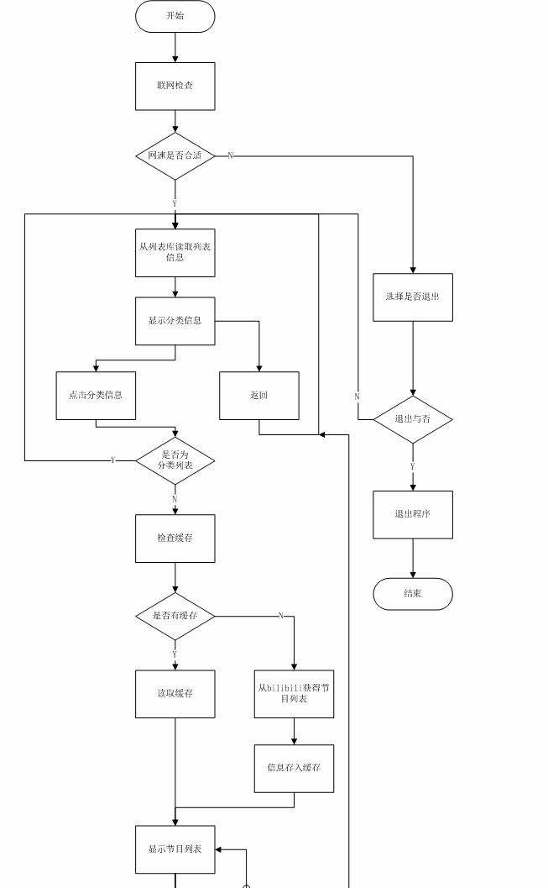
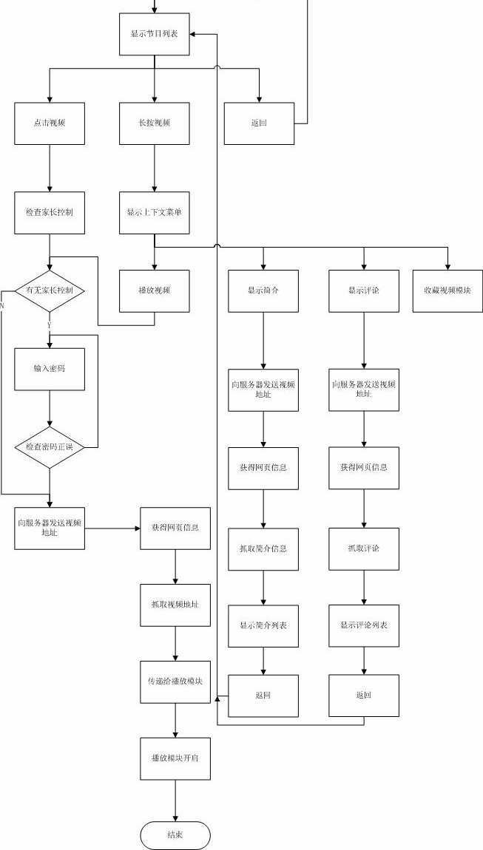
8.3.2播放视频
- 业务描述
编号 |  | FC-02 | 业务类别 | 视频播放控制系统
业务内编号 |  |  | 业务名称 | 播放视频
所属部门 |  | Mobili项目组 | 调查人 | 王光浩
整理人 |  | 王光浩 | 整理日期 | 2011-3-12
业 务目 的 | 播放视频，用户可以自行选择视频的播放暂停，声音大小，是否循环播放，以及是否显示弹幕
执 行条 件 | 在列表中显示相关视频
业 务流 程描 述 | - 用播放器打开视频流  - 点击播放则进行正常播放  - 点击暂停则停止播放  - 选择声音条则控制声音大小  - 选择循环模式则在播放结束后重新播放第二遍  - 选择弹幕按钮则显示弹幕或者隐藏弹幕  - 选择字号和颜色后，输入评论内容，对视频进行评论
注 意事 项 | - 开启评论时，评论内容需要和视频内容同步
处 理要 求 | 播放尽量做到流畅，声音需要做到外放能够听清楚。

- 流程图
流程图如下：
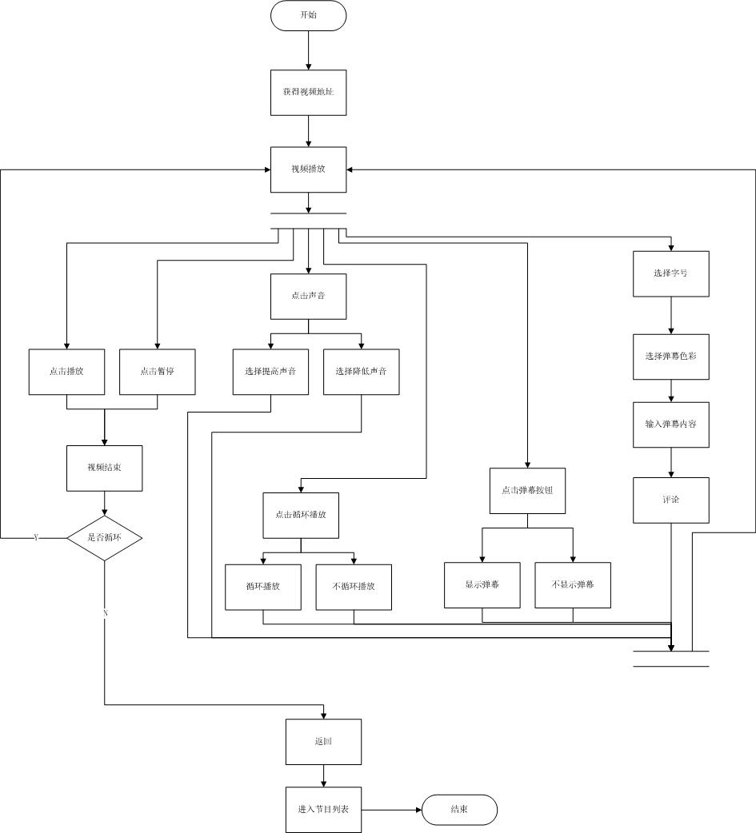
8.3.3用户管理
- 业务描述
编号 |  | FC-04 | 业务类别 | 用户管理系统
业务内编号 |  |  | 业务名称 | 用户登录
所属部门 |  | Mobili项目组 | 调查人 | 王光浩
整理人 |  | 王光浩 | 整理日期 | 2011-3-12
业 务目 的 | 使用户账号成功登录到服务器上
执 行条 件 | 联网
业 务流 程描 述 | - 点击用户登录  - 输入用户名和密码  - 向服务器发送登录信息  - 获得反馈  - 保存到cookie
注 意事 项 | - 需要区分登录成功和登录失败  - 如果已经保存密码和用户名，则不需要进行用户名的输入
处 理要 求 | 密码需要隐藏显示
- 流程图
流程图如下：
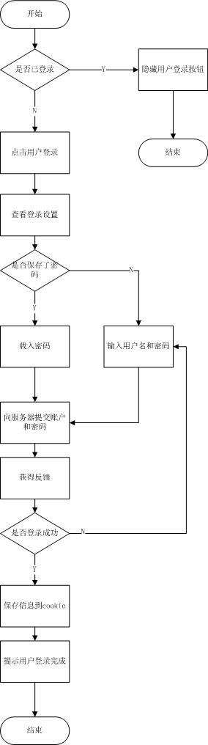
- 业务描述
编号 |  | FC-03 | 业务类别 | 用户管理系统
业务内编号 |  | 2 | 业务名称 | 用户注销
所属部门 |  | Mobili项目组 | 调查人 | 王光浩
整理人 |  | 王光浩 | 整理日期 | 2011-3-12
业 务目 的 | 使用户账号成功退出服务器上
执 行条 件 | 联网，用户已经登录
业 务流 程描 述 | - 检查是否登录，确定是否激活该按钮  - 用户单击注销键  - 向服务器提交注销请求  - 获得反馈  - 清理登陆信息
注 意事 项 | - 需要在登录情况下才能注销
处 理要 求 | 不能多次注销

- 流程图
流程图如下：
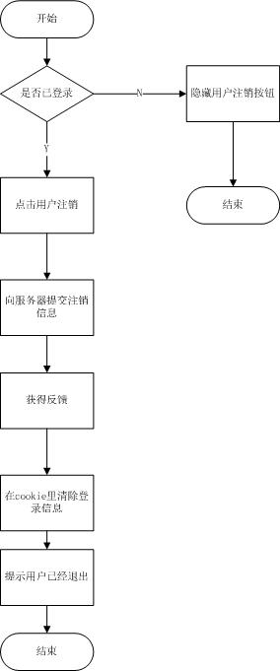
- 业务描述
编号 |  | FC-03 | 业务类别 | 列表显示系统
业务内编号 |  | 3 | 业务名称 | 评论视频
所属部门 |  | Mobili项目组 | 调查人 | 王光浩
整理人 |  | 王光浩 | 整理日期 | 2011-3-12
业 务目 的 | 使用户能够对视频进行留言
执 行条 件 | 用户已登录且在评论列表页面
业 务流 程描 述 | - 判断是否满足评论执行条件  - 输入评论内容  - 向服务器发送评论内容  - 获得反馈信息
注 意事 项 | - 不要多次发表重复的评论的内容
处 理要 求 | 评论信息需要和视频、用户名挂钩

- 流程图
流程图如下：
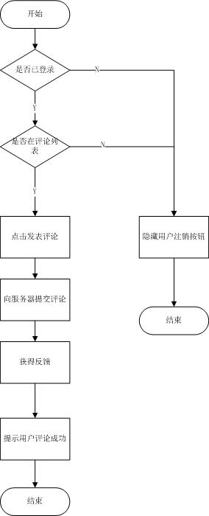

- 业务描述
编号 |  | FC-03 | 业务类别 | 用户管理系统
业务内编号 |  | 4 | 业务名称 | 收藏视频
所属部门 |  | Mobili项目组 | 调查人 | 王光浩
整理人 |  | 王光浩 | 整理日期 | 2011-3-12
业 务目 的 | 让用户可以收藏喜欢的视频
执 行条 件 | 用户已经登录，在节目列表菜单
业 务流 程描 述 | - 检查是否满足执行条件  - 点击收藏按钮  - 向服务器发送收藏请求  - 获得反馈  - 显示完成情况
注 意事 项 | - 不可以对已经收藏的节目再次进行收藏
处 理要 求 | 须严格满足执行条件

- 流程图
流程图如下：
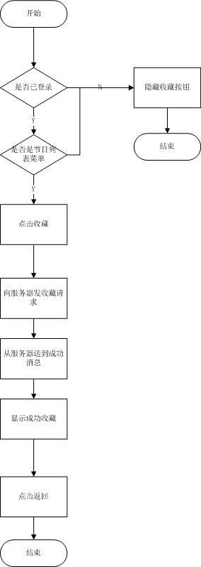

- 业务描述
编号 |  | FC-03 | 业务类别 | 用户管理系统
业务内编号 |  | 5 | 业务名称 | 管理收藏夹
所属部门 |  | Mobili项目组 | 调查人 | 王光浩
整理人 |  | 王光浩 | 整理日期 | 2011-3-12
业 务目 的 | 查看收藏的内容，删除不必要的收藏内容
执 行条 件 | 已经登录
业 务流 程描 述 | - 检查是否已经登录  - 点击管理按钮  - 从服务器获得收藏节目列表  - 点击视频项目  - 将地址传递给播放模块进行播放  - 长按项目显示上下文菜单  - 选择播放，则处理如步骤4  - 选择删除  - 向服务器发送删除请求  - 重复步骤3
注 意事 项 | - 视频菜单为空时，载入提示请退出  - 不能显示两个重复的视频项目
处 理要 求

- 流程图
流程图如下：
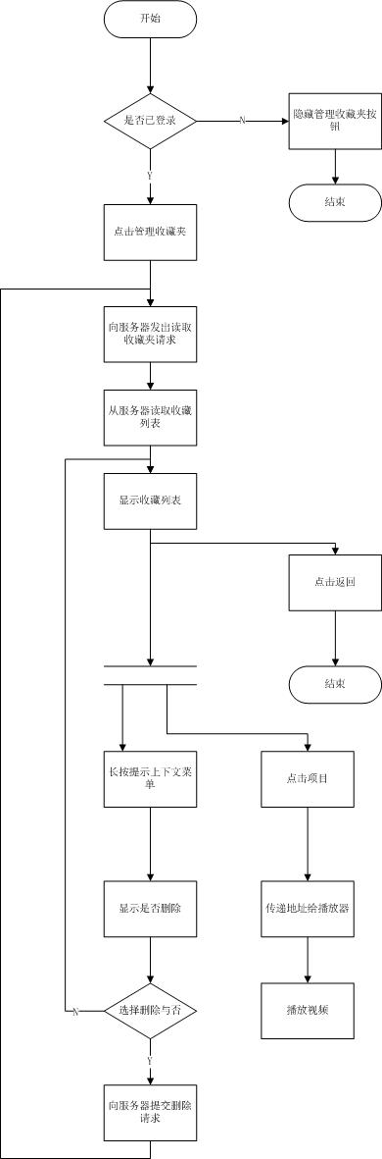
8.3.4设置属性
- 业务描述
编号 |  | FC-04 | 业务类别 | 设置属性系统
业务内编号 |  |  | 业务名称 | 设置属性
所属部门 |  | Mobili项目组 | 调查人 | 王光浩
整理人 |  | 王光浩 | 整理日期 | 2011-3-12
业 务目 的 | 设置用户名和密码的保存，家长控制的开启与密码，查看项目组的联系
执 行条 件
业 务流 程描 述 | - 点击属性设置  - 选择登录设置  - 设置是否保存用户名和密码  - 设定用户名和密码  - 选择家长控制  - 设置是否开启家长控制  - 输入家长控制密码  - 重新设定家长控制密码  - 选择联系我们  - 显示联系方式  - 选择显示说明  - 显示使用说明和版本信息
注 意事 项 | - 可以选择关闭用户名和密码保存以及家长控制  - 密码显示需要用星号代替
处 理要 求 | 密码文件需要加密保存

- 流程图
流程图如下：
